

**COVID-19**

**Epidemiološka situacija – 23.03.2020. – 10h**

* SVIJET: 292.142 potvrđenih slučajeva, 12.784 umrlih
* EUROPA: 151.293 potvrđenih slučajeva, najviše Italija 53.578 (4827 umrlih), Španjolska 24.926 (1326 umrlih), Njemačka 21.463 (67 umrlih), Francuska 14.296 (450 umrlih), Švicarska 6.077 (56 umrlih).
* FEDERACIJA BIH: 36 potvrđena slučaja; 17 u Hercegovačko-neretvanskom kantonu, 6 u Zeničko-dobojskom kanton, 4 u Unsko-sanskom kantonu, 3 u Kantonu Sarajevo, 4 u Bosansko-podrinjskom kantonu, 1 u Posavskom kantonu i 1 u Srednjobosanskom kantonu.
  + Državljani BiH, uveženi slučajevi ili kontakti potvrđenih slučajeva. Moguća lokalna transmisija.
  + 1 smrtni ishod.

# Federacija BiH

**Tabela 1. Prijavljeni potvrđeni slučajevi COVID-19 u Federaciji BiH po kantonima, 23.03.2020.**

|  |  |  |
| --- | --- | --- |
| **Kanton** | **Broj testiranih** | **Broj potvrđenih** |
| Unsko-sanski kanton | 13 | 4 |
| Posavski kanton | 4 | 1 |
| Tuzlanski kanton | 87 | 0 |
| Zeničko dobojski kanton | 18 | 6 |
| Bosansko-podrinjski kanton | 11 | 4 |
| Srednjobosanski kanton | 11 | 1 |
| Hercegovačko-neretvanski kanton | 129 | 17 |
| Zapadnohercegovački kanton | 8 | 0 |
| Kanton Sarajevo | 60 | 3 |
| Kanton 10 | 1 | 0 |
| **Federacija BiH** | **342** | **36** |



**Grafikon 1. Distribucija negativnih i laboratorijski potvrđenih slučajeva COVID-19, Federacija BiH**

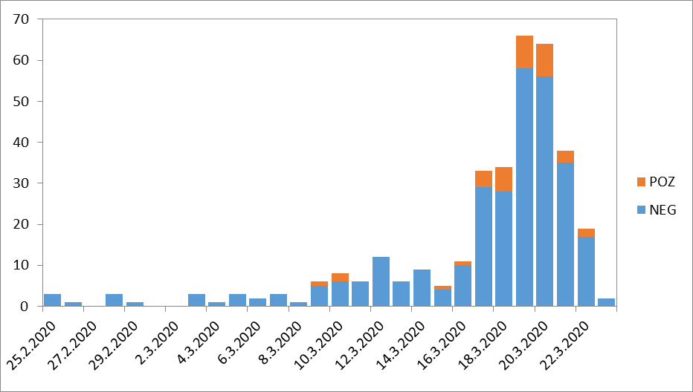

**Slika 1. Geografska distribucija potvrđenih slučajeva COVID-19 u svijetu, na dan 22.03.2020**

